## Εθνικό Μετσόβιο Πολυτεχνείο

Σχολή Hλεκτρολόγων Mηχανικών και Mηχανικών Yπολογιστών

Ψηφιακές Επικοινωνίες 1

**Οδηγός Εγκατάσταση Python στα Windows**

**Table of Contents**

**Περιεχόμενα** …………………………………………………………………………………………2

**Εισαγωγή** 3

Τι είναι τα Environments; 3

Virtual environment vs conda environment 4

Εγκατάσταση Anaconda Distribution 4

Λήψη του Anaconda 4

Βήματα Εγκατάστασης Anaconda 5

Από το Anaconda Prompt στο Jupiter Notebook 9

Για να ανοίξετε το Anaconda Prompt………………………………………………………..….10

Για να δημιουργήσετε ένα νέο περιβάλλον .10

Για να εγκαταστήσετε νέες βιβλιοθήκες 11

Για να ανοίξετε το Jupyter Notebook 12

Ερωτήσεις και Απαντήσεις 16

# Εισαγωγή:

Υπάρχουν δύο διαφορετικοί τρόποι να εγκαταστήσει κάποιος την Python (αλλά και όλες τις απαιτούμενες βιβλιοθήκες) στα Windows. Ο πρώτος είναι μέσω του anaconda, αλλά και του packet manager “conda”. O δεύτερος είναι μέσω της Python και του pip. O παρόν οδηγός επικεντρώνεται στην χρήση του Anaconda Distribution, για τους λόγους που εξηγούνται παρακάτω.

## Τι είναι τα Environments;

Το virtual environment και το conda environment είναι περιβάλλοντα στα οποία μπορείτε να εγκαταστήσετε διαφορετικές βιβλιοθήκες στον υπολογιστή σας. Τι σημαίνει στην πράξη όμως αυτό;

Μπορείτε να σκέφτεστε τα διαφορετικά environments που θα δημιουργήσετε στον υπολογιστή σας ως διαφορετικά δωμάτια ενός διαμερίσματος. Κάθε φορά που θέλετε να τρέξετε ένα αρχείο σε python, πρέπει να βρίσκεστε μέσα σε ένα από αυτά τα «δωμάτια». Όπως γνωρίζετε όμως και από άλλες γλώσσες προγραμματισμού (όπως η C++) είναι πολύ βοηθητικό, έως και αναγκαίο, να χρησιμοποιείτε έτοιμες βιβλιοθήκες όταν γράφετε κώδικα. Κάποιες από τις βιβλιοθήκες αυτές υπάρχουν ήδη εγκατεστημένες (build-in) σε όλα τα δωμάτια-περιβάλλοντα. Άλλες ωστόσο απαιτούν ειδική εγκατάσταση, η οποία θα σας υποδειχθεί αναλυτικά στην συνέχεια.

Παράδειγμα…

Με την βοήθεια αυτού του οδηγού θα καταλήξετε να έχετε στον υπολογιστή σας διαφορετικά δωμάτια-περιβάλλοντα, όπου στο κάθε ένα θα βρίσκονται κάποιες βιβλιοθήκες. Ας υποθέσουμε ότι έχετε δημιουργήσει 2 διαφορετικά environments με όνομα “ env_1” και “env_2”.

Επιπλέον ας υποτεθεί ότι στο **“env_1”** έχετε εγκαταστήσει τις βιβλιοθήκες:

*numpy, matplotlib και scipy*,

ενώ στο **“env_2”** έχετε εγκαταστήσει τις βιβλιοθήκες

numpy, scikit-learn και pandas.

* Χρησιμοποιώντας το **“env_1”** τότε έχετε πρόσβαση στις βιβλιοθήκες numpy, matplotlib και scipy αλλά **όχι** στις scikit-learn και στην pandas.
* Ομοίως χρησιμοποιώντας το **“env_2”** έχετε πρόσβαση στις βιβλιοθήκες numpy, scikit-learn και pandas αλλά **όχι** στις matplotlib και scipy.

Προφανώς ο λόγος που έχετε πρόσβαση στη numpy και στις δύο παραπάνω περιπτώσεις είναι ότι την έχετε εγκαταστήσει και στα δύο διαφορετικά σας περιβάλλοντα.

## Virtual environment vs conda environment

Όπως αναφέρθηκε ήδη, υπάρχουν δύο βασικοί τρόποι να δημιουργήσετε environments και να εγκαταστήσετε βιβλιοθήκες σε αυτά. Ο πρώτος είναι μέσω του anaconda και του διαχειριστή πακέτων conda και ο δεύτερος είναι μέσω της Python και του pip.

Κάποιες από τις διαφορές τους είναι:

* Το anaconda, αρχικά, περιέχει μια πληθώρα προεγκατεστημένων βιβλιοθηκών και πακέτων, τις οποίες θα έπρεπε κανείς εναλλακτικά να εγκαταστήσει μόνος του (αν επέλεγε την Python και το pip).
* To anaconda θα εγκαταστήσει από μόνο του έναν διερμηνέα python στον υπολογιστή σας, κάτι που δεν συμβαίνει όταν χρησιμοποιεί κανείς pip.
* To anaconda πραγματοποιεί έλεγχο για ασυμβατότητες μεταξύ των βιβλιοθηκών που εγκαθιστάτε. Αυτό σημαίνει ότι με την χρήση αυτού δεν χρειάζεται να ανησυχείτε για το αν δύο βιβλιοθήκες είναι συμβατές μεταξύ τους, ή αν υποστηρίζουν την έκδοση python που χρησιμοποιείτε στο περιβάλλον σας.

Μπορείτε να βρείτε τις παραπάνω, αλλά και περισσότερες, πληροφορίες στο website:

[Anaconda | Understanding Conda and Pip](https://www.anaconda.com/blog/understanding-conda-and-pip)

Με το παρόντα οδηγό συστήνεται η χρήση του Anaconda, θεωρώντας το ασφαλέστερη και ευκολότερη επιλογή για νέους χρήστες της Python.

# Εγκατάσταση Anaconda Distribution

## Λήψη του Anaconda

Από το ακόλουθο link μπορείτε να κατεβάσετε το Anaconda για Windows

[Anaconda | Anaconda Distribution](https://www.anaconda.com/products/distribution)



Κάνετε κλικ στο κουμπί “Download” και θα ξεκινήσει αυτόματα η λήψη του Anaconda, όπως φαίνεται στην επόμενη εικόνα

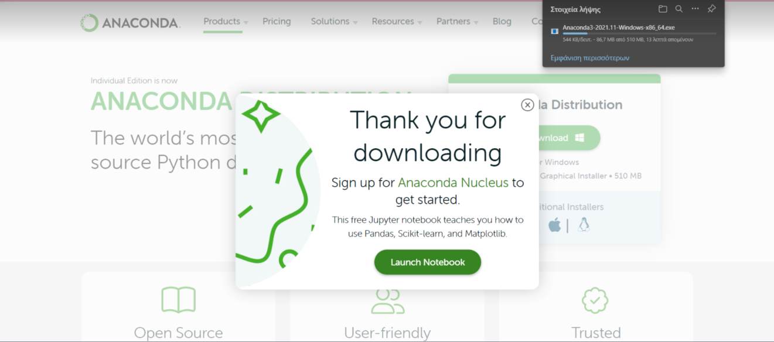

Μόλις ολοκληρωθεί η λήψη του αρχείου, μπορείτε να το βρείτε από τον file explorer (εξερεύνηση αρχείων) στο φάκελο downloads (λήψεις). Λογικά το αρχείο Anaconda θα είναι το πρώτο στην λίστα με τις λήψεις. Κάντε διπλό κλικ σε αυτό για να το ανοίξετε

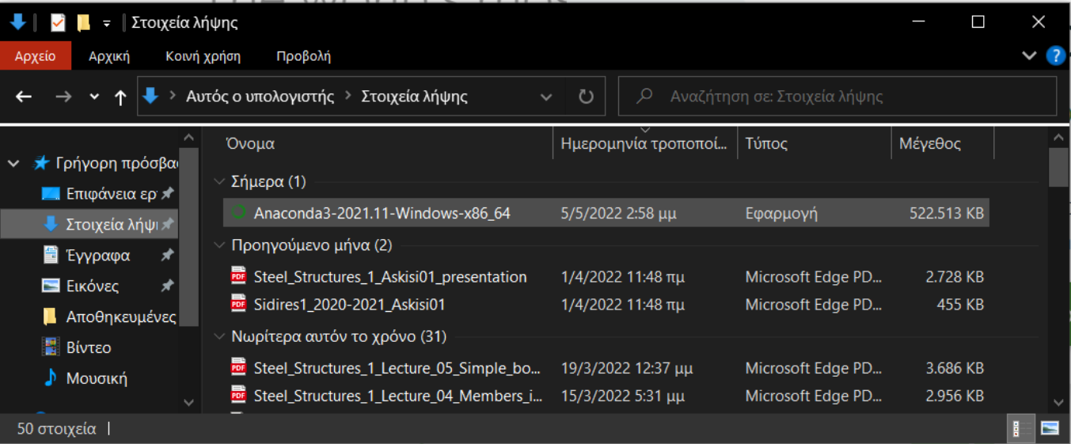

## Βήματα Εγκατάστασης Anaconda

Ακολουθούν οδηγίες για την εγκατάσταση του προγράμματος.

Προσοχή:

Στο βήμα 4) θα χρειαστεί να επιλέξετε να προσθέσετε το Anaconda στο PATH environment variable. Είναι πολύ σημαντικό να επιλεγεί αυτό και να μην ξεκινήσετε την εγκατάσταση (install) χωρίς αυτή την επιλογή.

Για αυτό ακολουθήστε τα επόμενα βήματα με προσοχή !

Έχοντας ολοκληρώσει τα προηγούμενα βήματα λήψης του Anaconda, πρέπει να έχει εμφανιστεί στην οθόνη ένα παράθυρο σαν το ακόλουθο:

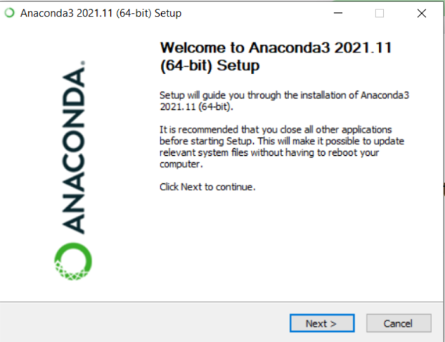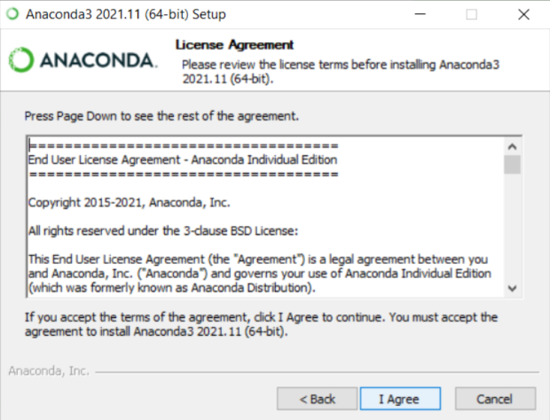

1. Όταν εμφανιστεί η ακόλουθη οθόνη, πατήστε next και στην συνέχεια “I agree”
2. Αν στον υπολογιστή σας υπάρχουν περισσότεροι χρήστες, έχετε την επιλογή να εγκαταστήσετε το Anaconda και σε αυτούς, εφόσον έχετε δικαιώματα διαχειριστή.

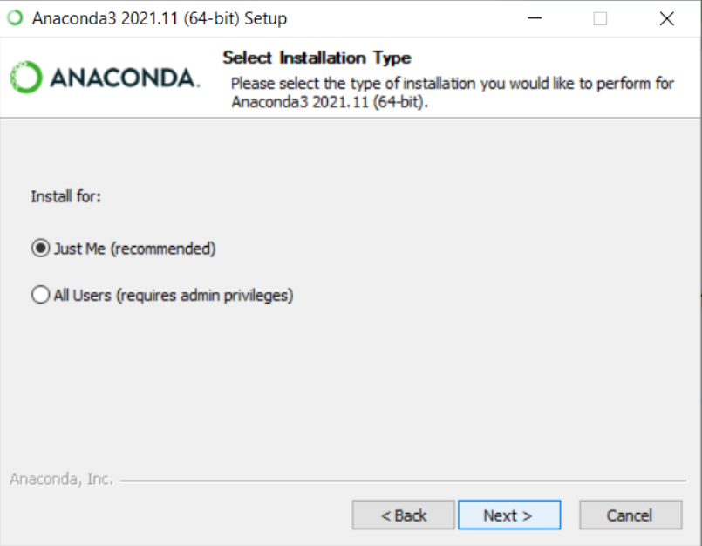

1. Στην συνέχεια μπορείτε να επιλέξετε τον φάκελο όπου θα εγκατασταθεί το Anaconda.

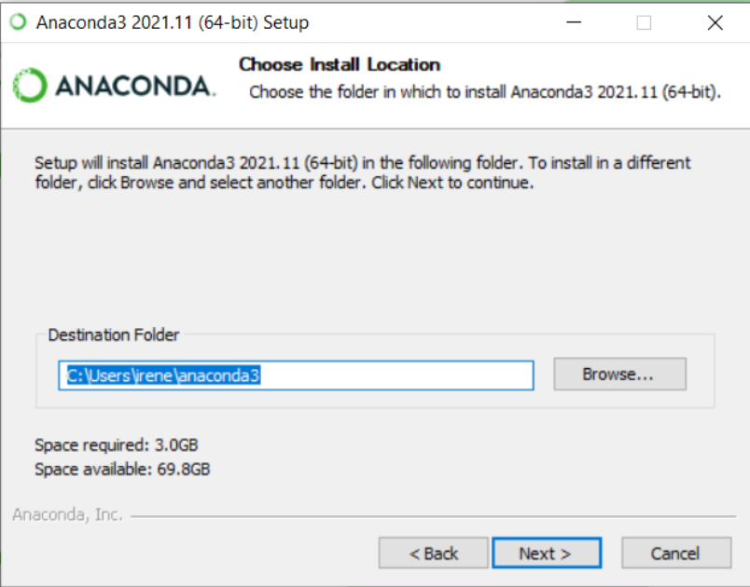

1. Στο σημείο αυτό είναι πολύ σημαντικό να προσθέσετε το Anaconda στο PATH environment variable, παρά τις προειδοποιήσεις του Anaconda. Αν αυτό το βήμα παραληφθεί, ίσως χρειαστεί η εκ νέου εγκατάσταση του προγράμματος.

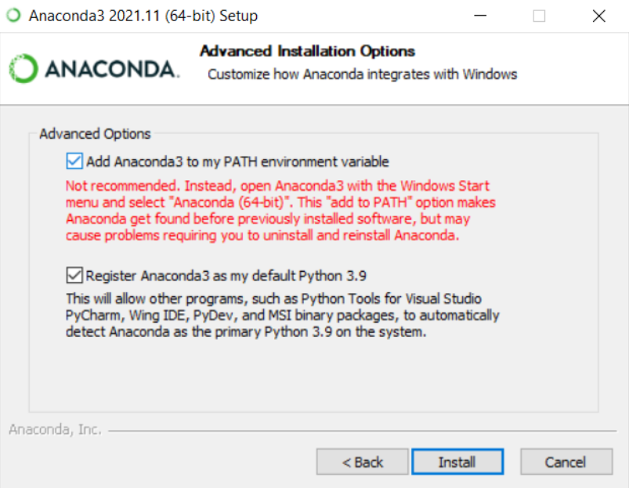

1. Πατήστε Install αφού ολοκληρώσετε το βήμα 4
2. Περιμένετε να ολοκληρωθεί η εγκατάσταση του προγράμματος και πατήστε next

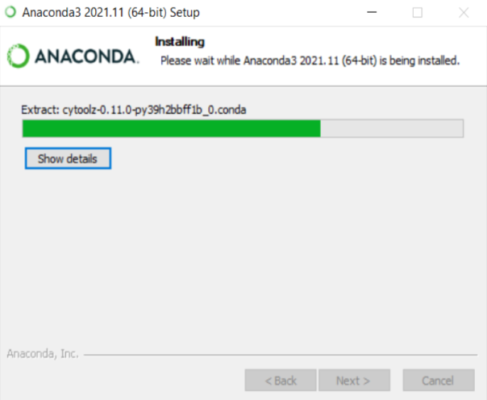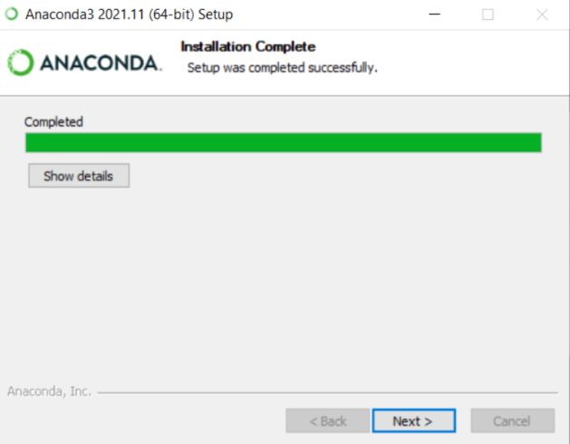

1. Η εγκατάσταση ολοκληρώθηκε ! Πατήστε “next” στα επόμενα δύο παράθυρα, ώστε να κλείσει ο οδηγός εγκατάστασης.

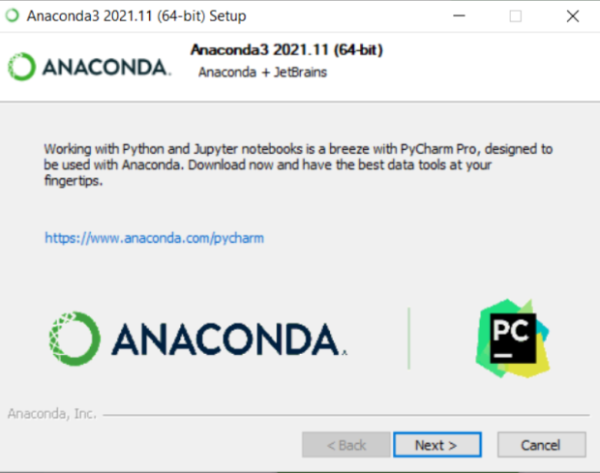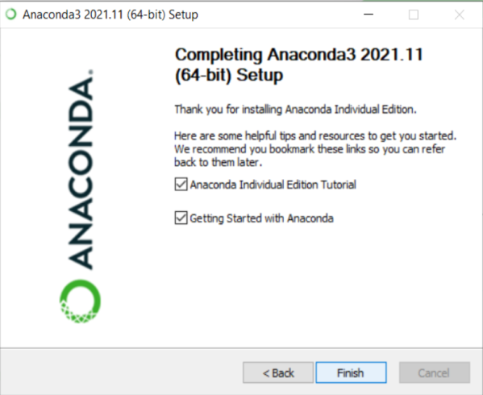

Τέλος θα ανοίξουν δύο σελίδες στον browser σας (όπως η ακόλουθη) που θα σας παρέχουν είτε οδηγίες χρήσης του Anaconda, είτε την δυνατότητα να δημιουργήσετε λογαριασμό. Ωστόσο τίποτα από αυτά δεν είναι απαραίτητο για να ακολουθήσετε τα επόμενα βήματα.

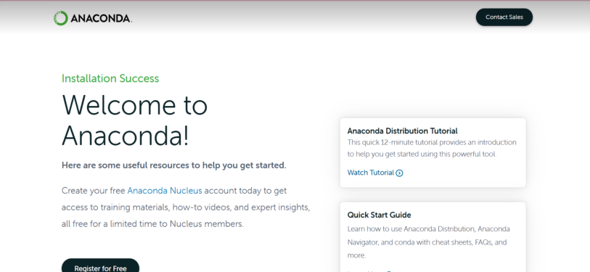

# Από το Anaconda Prompt στο Jupiter Notebook

## Για να ανοίξετε το Anaconda Prompt

Αφού εγκαταστάθηκε το Anaconda με επιτυχία, ανοίξτε την γραμμή εντολών που αυτό μας παρέχει, δηλαδή το Anaconda Prompt. Σε αυτό θα δημιουργήσετε ένα νέο περιβάλλον, στο οποίο θα εγκαταστήσετε όλα όσα χρειάζεστε για το μάθημα.

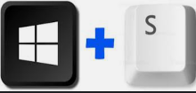

1. Πατήστε τα πλήκτρα windows + S
2. Στην μπάρα αναζήτησης που εμφανίζεται πληκτρολογήστε “Anaconda Prompt”

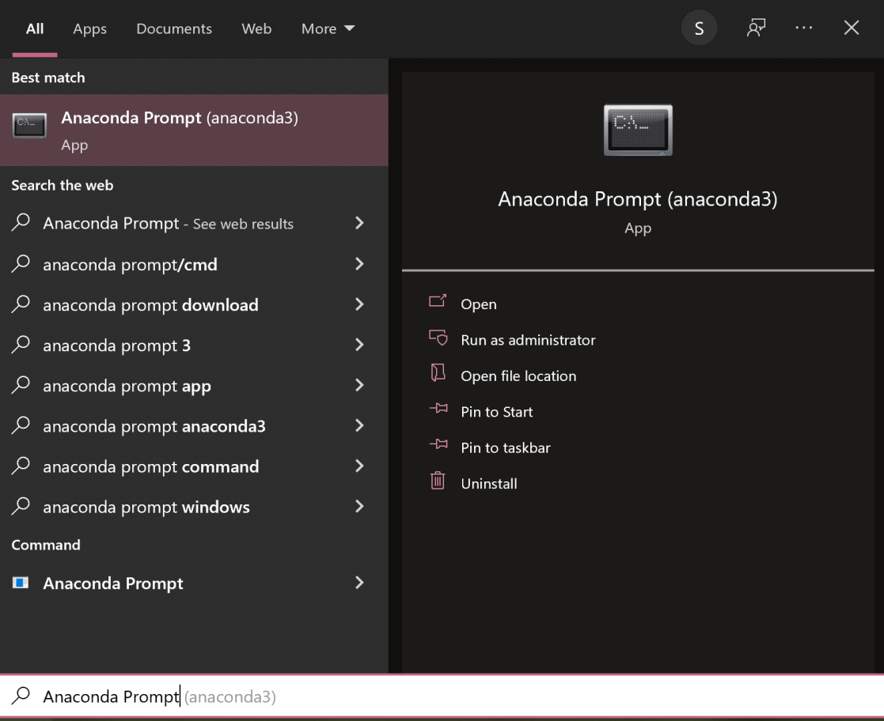

1. Επιλέξτε το πρώτο αποτέλεσμα κάνοντας αριστερό κλικ σε αυτό

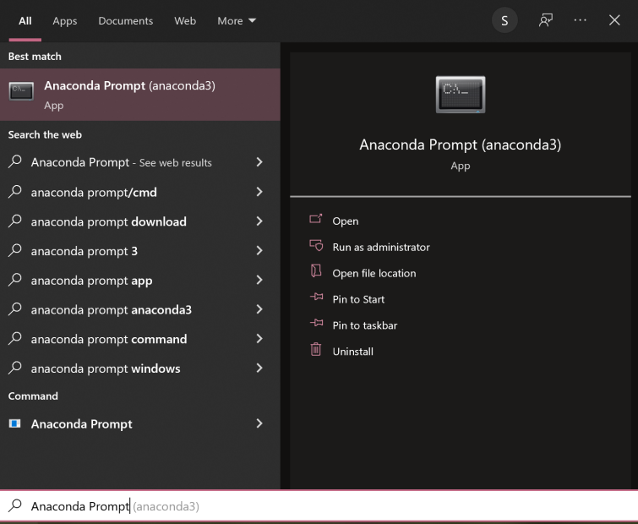

1. Βεβαιωθείτε πως έχει ανοίξει ένα νέο παράθυρο εντολών

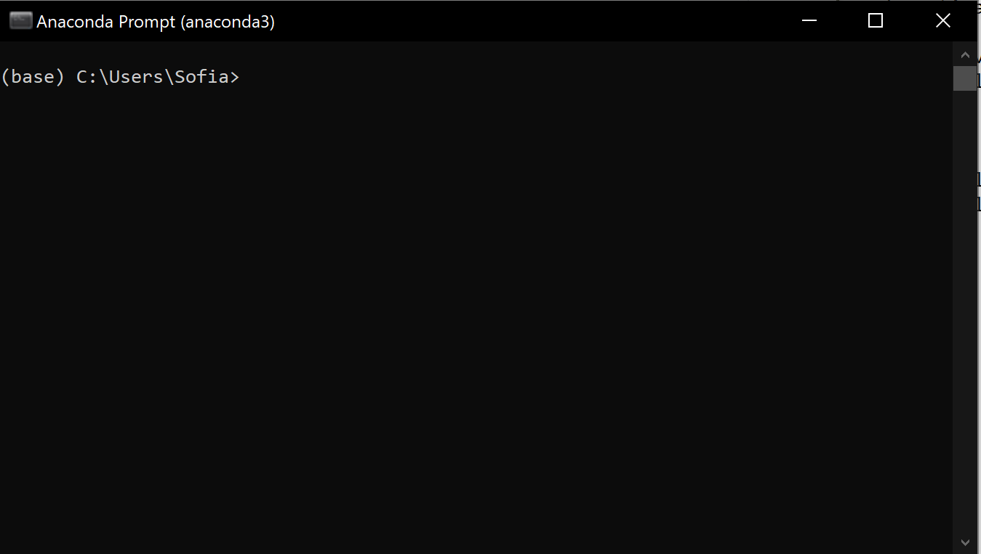

## Για να δημιουργήσετε ένα νέο περιβάλλον

Το Anaconda δίνει την δυνατότητα να έχετε πολλά διαφορετικά περιβάλλοντα εργασίας, κάθε ένα από τα οποία μπορεί να εξυπηρετεί διαφορετικούς σκοπούς. Για παράδειγμα κάποιος που ασχολείται με μηχανική μάθηση μπορεί να χρειαστεί τις βιβλιοθήκες numpy, scipy, pytorch, και λοιπές, ενώ κάποιος που ασχολείται με δίκτυα και γράφους θα χρειαζόταν τις networkx και matplotlib. Προτείνεται λοιπόν, ακόμα και σε αυτούς που ήδη χρησιμοποιούν το anaconda, να δημιουργήσουν ένα νέο περιβάλλον, στο οποίο θα περάσετε ακολούθως όλες τις βιβλιοθήκες που χρειάζεστε σε αυτό το μάθημα. Θα δείτε αναλυτικά στην πορεία όλες τις βιβλιοθήκες που θα χρειαστείτε.

1. Πληκτρολογήστε στο anaconda prompt που ανοίξατε προηγουμένως την ακόλουθη εντολή:

conda create -n digital_communications python=3.8

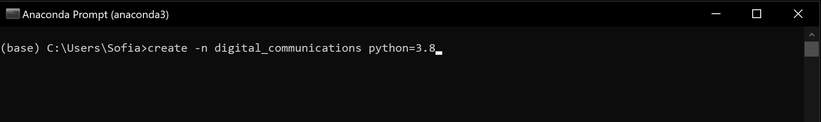

Όπου αντί για digital_communications μπορείτε να δώσετε όποιο όνομα θέλετε στο περιβάλλον σας. Το “python=3.8” ορίζει την version της Python που θα χρησιμοποιείτε.

1. Πατήστε *enter* και αμέσως ότι θα αρχίσει η δημιουργία του νέου σας περιβάλλοντος.

Το anaconda σας ειδοποιεί ότι θα χρειαστεί να εγκαταστήσει τα ακόλουθα πακέτα, οπότε πληκτρολογήστε **y** , (δηλαδή yes) και ακολούθως **enter**

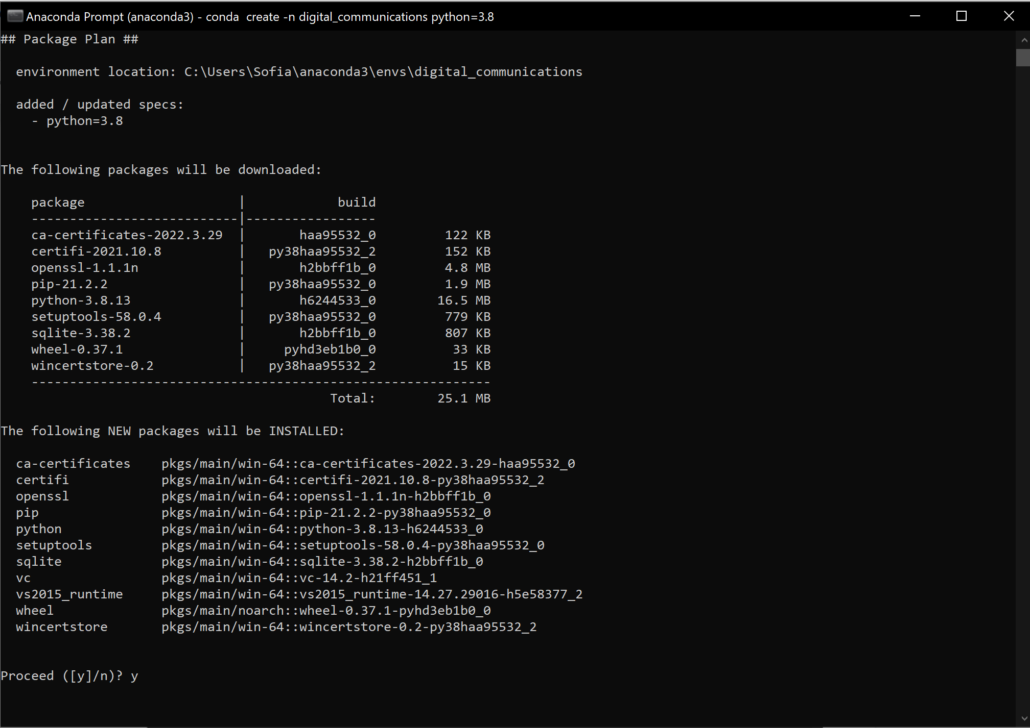

έτσι ώστε να ξεκινήσει η εγκατάσταση πακέτων.

## Για να εγκαταστήσετε νέες βιβλιοθήκες

Η python είναι μια γλώσσα προγραμματισμού που παρέχει στους χρήστες της πολλές και διαφορετικές δυνατότητες. Χρησιμοποιείται για την ανάπτυξη λογισμικού και ιστοσελίδων, για μηχανική μάθηση, data science, αυτοματισμούς και άλλα. Όλες αυτές οι δυνατότητες όμως, παρέχονται στους χρήστες μέσω διαφορετικών βιβλιοθηκών, οι οποίες δεν υπάρχουν natively στην python. Συνεπώς πρέπει σε αυτό το σημείο να εγκαταστήσετε στο περιβάλλον σας όλες τις βιβλιοθήκες που θα χρειαστείτε στο μάθημα των ψηφιακών επικοινωνιών 1.

1. Ενεργοποίηση του περιβάλλοντος που δημιουργήσατε προηγουμένως

Πληκτρολογήστε:

conda activate digital_communications

και πατήστε **enter**



**Αντί για digital_communications βάλτε το όνομα που δώσατε στο environment σας.

Αν δεν θυμάστε ποιο όνομα δώσατε στο environment, πληκτρολογήστε στο anaconda prompt: **conda env list** ,πατήστε **enter** και θα εμφανιστεί μια λίστα με τα environments . που έχετε ήδη δημιουργήσει. Έτσι θα μπορείτε να εκτελέσετε την παραπάνω εντολή.

Έχοντας εκτελέσει την παραπάνω εντολή, βρίσκεστε τώρα μέσα στο environment digital_communications.Αυτό γίνεται εμφανές αν παρατηρήσει κανείς ότι αντί για (base) C:\Users\... έχουμε πλέον (digital_communications) C:\Users\...

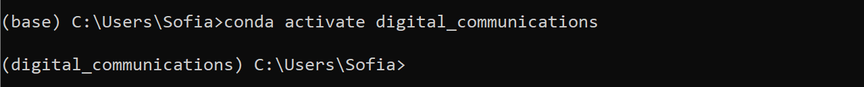

Ό,τι βιβλιοθήκη κατεβάσετε τώρα αποθηκεύεται **μόνο** στο συγκεκριμένο περιβάλλον και δεν επηρεάζει άλλα environments που μπορεί να είχατε προηγουμένως.

1. Εγκατάσταση Jupyter Notebook

για να εγκαταστήσετε το jupyter notebook πληκτρολογείτε τις ακόλουθες εντολές, συνοδευόμενες από enter:

conda install -c conda-forge notebook

conda install -c conda-forge nb_conda_kernels

Φυσικά στις ερωτήσεις proceed απαντάτε κάθε φορά “y”

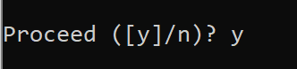

1. **Για την πρώτη εργαστηριακή άσκηση θα χρειαστείτε τις ακόλουθες βιβλιοθήκες.**

Α) scipy:

conda install -c anaconda scipy

B) matplotlib

conda install -c conda-forge matplotlib

Γ) numpy

conda install -c anaconda numpy

Τις οποίες εγκαθιστάτε με το να εκτελέσετε τις παραπάνω εντολές στο περιβάλλον εργασίας σας, δηλαδή το digital_communications -ή όπως αλλιώς ονομάζεται το περιβάλλον-

Για παράδειγμα για την scipy εκτελείτε την παραπάνω εντολή και πατάτε enter:



Την ίδια διαδικασία ακολουθείτε και για τις βιβλιοθήκες matplotlib & numpy.

Και πάλι στις ερωτήσεις proceed απαντάτε κάθε φορά “y”

## Για να ανοίξετε το Jupyter Notebook

1. **Πρώτα πρέπει να κατεβάσετε στον υπολογιστή σας την εκφώνηση της εργασίας στην οποία θέλετε να εργαστείτε**.

Από την σελίδα του μαθήματος στο Helios βρίσκετε το αρχείο που θέλετε να κατεβάσετε, **κάνετε δεξί κλικ** και επιλέγετε **save link as**

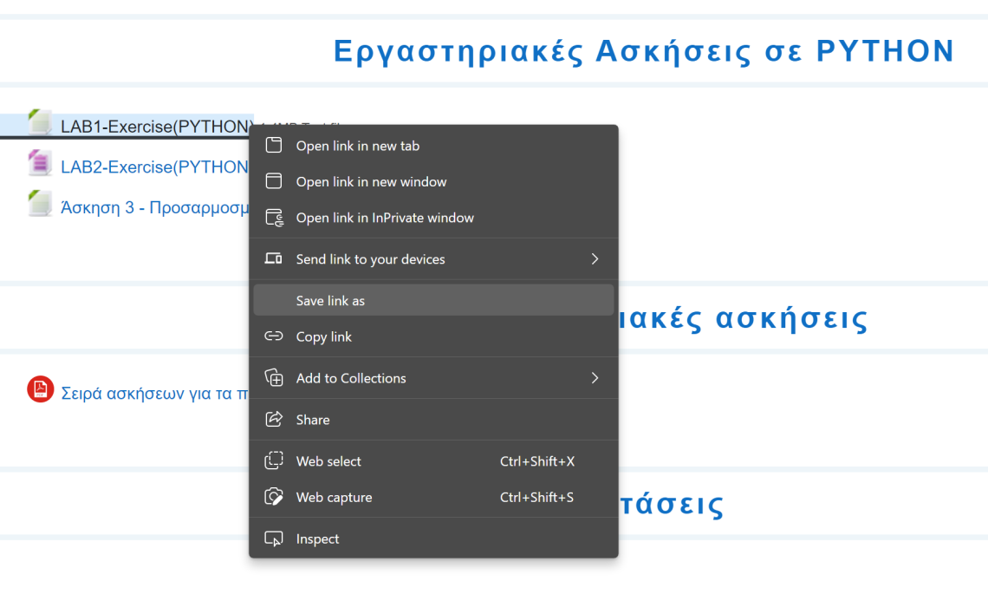

Στο παράθυρο που εμφανίζεται επιλέγετε που θα αποθηκευτεί το αρχείο. Είναι σημαντικό να θυμάστε που αποθηκεύετε τις εργασίες σας ώστε να μπορείτε μετά να τις βρείτε και να τις ανοίξετε. Επίσης οι εργασίες πρέπει να αποθηκευτούν **στον υπολογιστή σας** και όχι σε κάποιον άλλον εξωτερικό δίσκο ή σε cloud (πχ Google Drive).

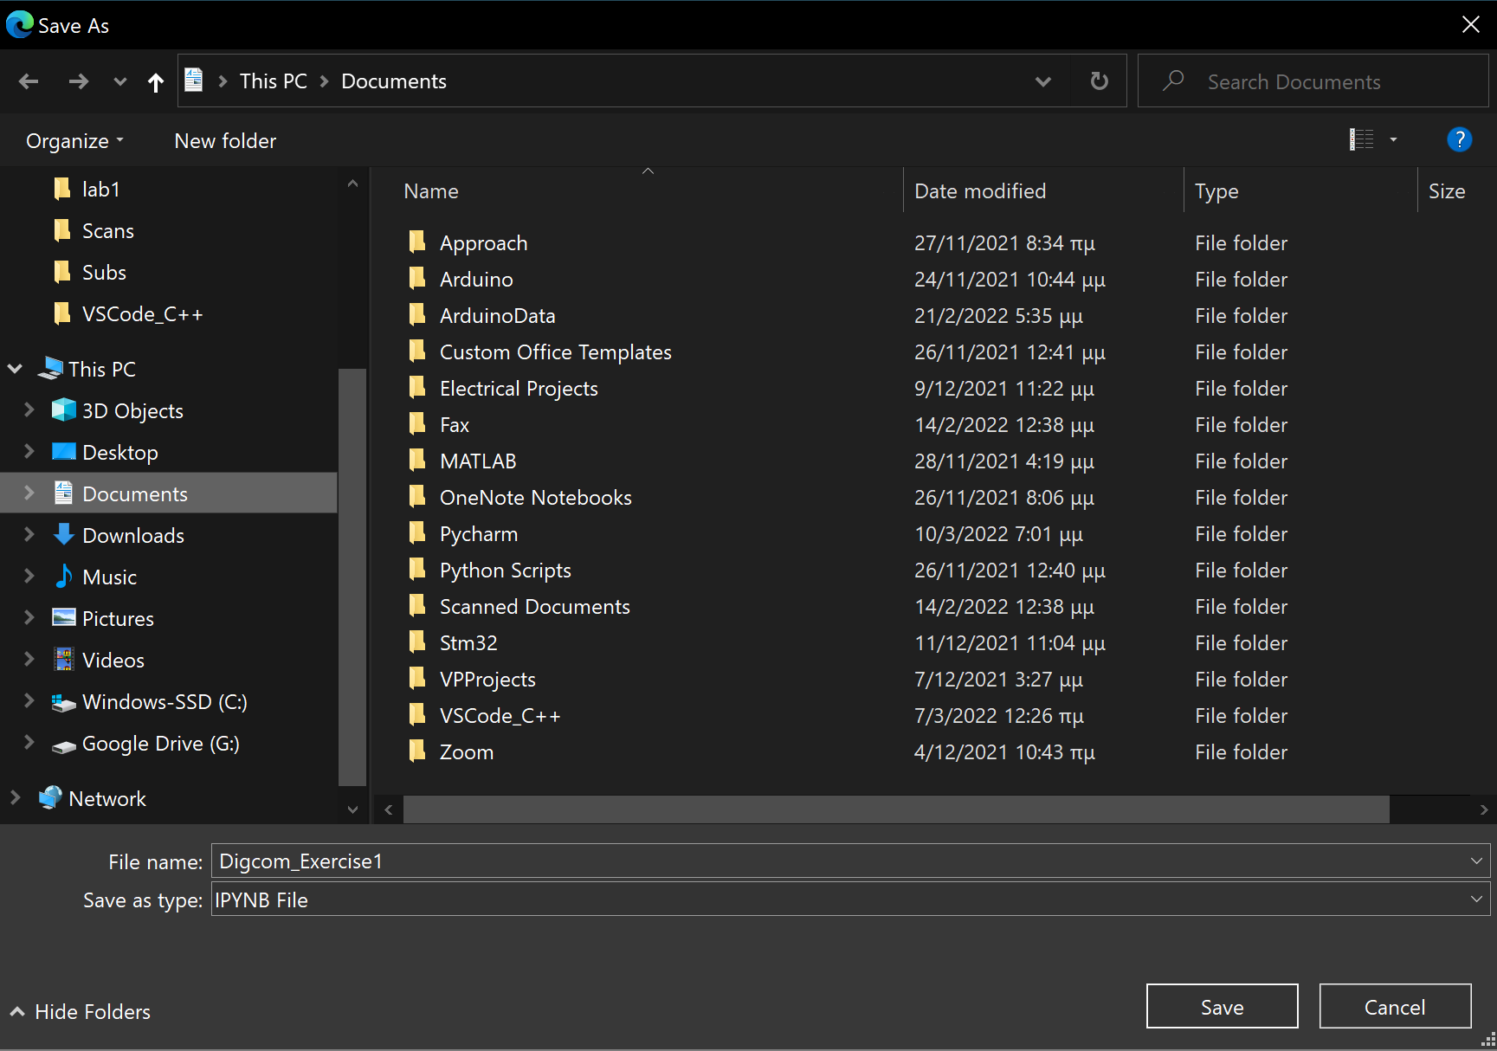

Προτείνεται για αρχή -για λόγους ευκολίας- να επιλέξετε τον φάκελο Documents (Έγγραφα) και να αποθηκεύσετε εκεί την εργασία. Δεν υπάρχει διαφορά αν επιθυμείτε να δημιουργήσετε νέο folder (φάκελο) ή και subfolders προκειμένου να είναι πιο οργανωμένο το file system σας.

Βεβαιωθείτε ότι ο τύπος αρχείου (type) να είναι IPYNB File, δηλαδή Jupyter Notebook File. **Πατήστε αποθήκευση (save)** όταν είστε έτοιμοι.

1. **Ανοίξτε το Anaconda Prompt και ενεργοποιήστε το environment σας**(αν δεν το έχετε κάνει ήδη από τα προηγούμενα βήματα)

Όπως αναφέρεται στο μέρος “Για να εγκαταστήσετε νέες βιβλιοθήκες”, τα βήματα που ακολουθείτε είναι:

α) Ανοίγετε το Anaconda Prompt

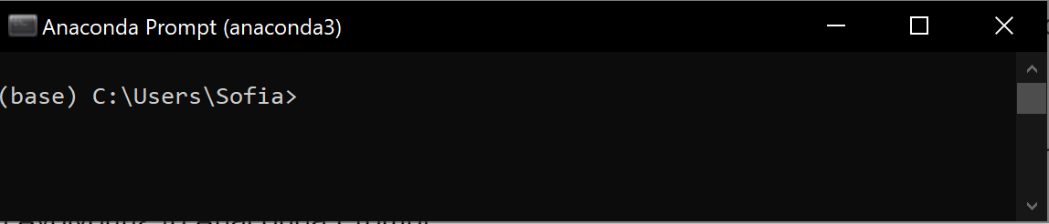

b) πληκτρολογείτε

conda activate digital_communications

(ή όποιο όνομα δώσατε στο environment σας)

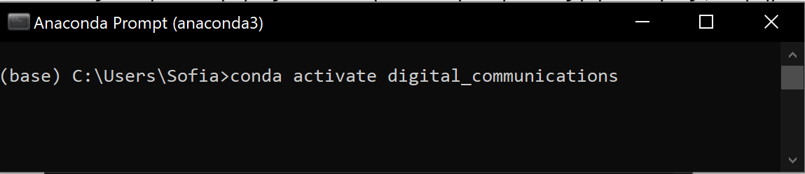

c) πατάτε **enter** και πρέπει να βλέπετε στο Anaconda Prompt κάτι σαν:



(όπου στην πρώτη παρένθεση υπάρχει το όνομα του environment).

*Σημείωση:   
Αν υπήρξε πρόβλημα κατά την εκτέλεση των παραπάνω βημάτων ανατρέξτε την ενότητα : “Για να εγκαταστήσουμε νέες βιβλιοθήκες” που περιέχει πιο αναλυτικές οδηγίες.*

1. **Πληκτρολογείστε :**

jupyter notebook

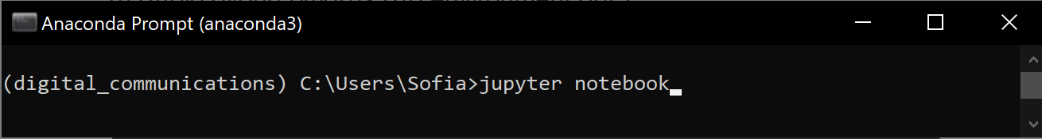

Μόλις πατήσετε **enter** θα ανοίξει αυτόματα μια σελίδα στον default browser σας. Από αυτό το σημείο και μετά, δεν θα ασχοληθείτε περαιτέρω με το περιβάλλον του Anaconda Prompt, ωστόσο **δεν πρέπει να το κλείσετε,** καθώς έτσι θα χάσετε την σύνδεσή σας με το Jupyter Notebook που μόλις άνοιξε.

1. **Βρείτε το αρχείο που κατεβάσατε προηγουμένως**  
   Η προηγούμενη εντολή πρέπει να άνοιξε ένα παράθυρο σαν το ακόλουθο στην browser σας.

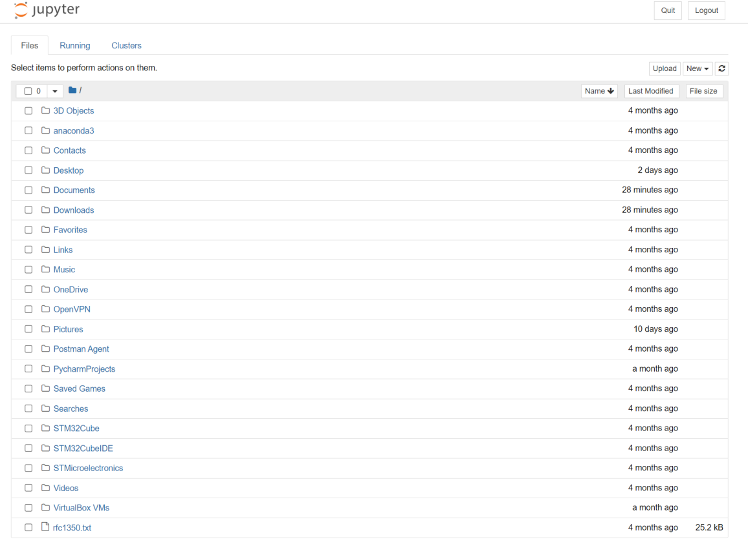

Από αυτό το παράθυρο πρέπει τώρα να βρείτε το αρχείο που κατεβάσατε στο βήμα **1**. Αν δηλαδή είχε αποθηκευτεί το αρχείο στον φάκελο documents, το μόνο που χρειάζεται να γίνει, είναι να κάνετε διπλό κλικ στον φάκελο **Documents**

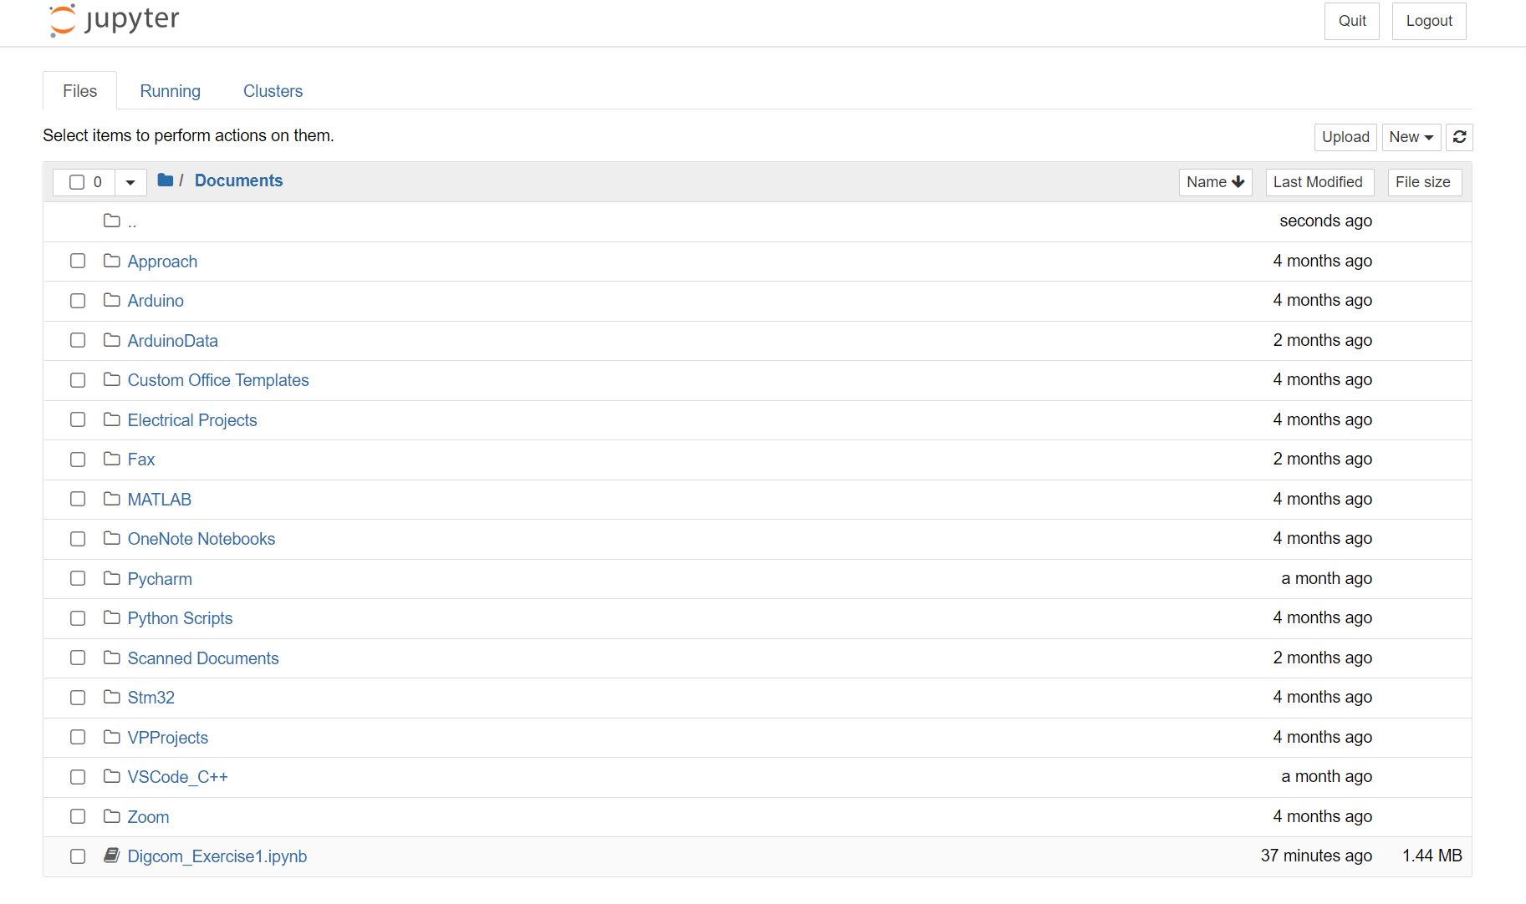

και εκεί βλέπετε στο τέλος της λίστας, τη πρώτη εργαστηριακή άσκηση **Digcom_εExcercise1**

1. **Ανοίγετε το αρχείο σας κάνοντας διπλό κλικ σε αυτό.**

Έτσι ανοίγει μια νέα σελίδα στον browser, στην οποία θα γράφετε την εργασία σας και θα εκτελείτε κώδικα σε python

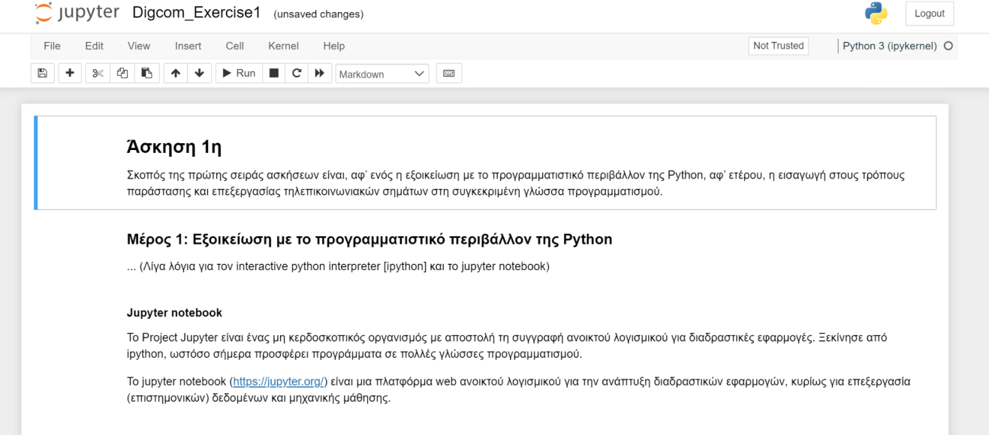

# Ερωτήσεις και Απαντήσεις

1. **Πως αποθηκεύω το αρχείο Jupyter Notebook;**

Οποιαδήποτε αλλαγή πραγματοποιείτε στο αρχείο jupyter notebook αποθηκεύεται αυτόματα.

1. **Πότε μπορώ να κλείσω το Anaconda Prompt?**

Όταν τελειώσετε την επεξεργασία της εργασίας σας. Να θυμάστε ότι μόλις κλείσετε το Anaconda Prompt δεν θα μπορείτε να τρέξετε οποιαδήποτε εντολή στο Jupyter Notebook.

1. **Γιατί εμφανίζονται error όταν ξανανοίγω την εργασία μου και τρέχω ένα κελί?**

Κάθε φορά που ξανανοίγετε το Jupyter Notebook πρέπει να εκτελέσετε εξ αρχής όλα τα κελιά, ιδίως αυτά που εισάγουν νέες βιβλιοθήκες (πχ import numpy). Αυτός είναι ένας πολύ πιθανός λόγος που βλέπετε errors

1. **Πως μπορώ να εγκαταστήσω περισσότερες βιβλιοθήκες?**

Πρέπει να ακολουθήσετε τα βήματα του μέρους «Για να εγκαταστήσουμε νέες βιβλιοθήκες» εκ νέου, μόνο που αυτή τη φορά θα χρησιμοποιήσετε νέες εντολές, που αντιστοιχούν σε διαφορετικές βιβλιοθήκες.

Για να βρείτε την κατάλληλη εντολή, αναζητήστε στον περιηγητή σας   
**